BÀI 5: SỬ DỤNG BÀN PHÍM
I. Yêu cầu cần đạt
1. Kiến thức
- Trong bài học này học sinh sẽ được học về cách để sử dụng bàn phím một cách hợp lý và khoa học.
- Chỉ ra được khu vực chính của bàn phím và gọi được tên các hàng phím.
- Biết vị trí đặt các ngón tay trên hàng phím cơ sở và thực hiện được các thao tác gõ các phím ở hàng phím cơ sở, hàng phím trên, hàng phím dưới đúng quy định.
2. Năng lực
- Hình thành năng lực giao tiếp và hợp tác thông qua hoạt động nhóm.
- Hình thành năng lực giải quyết vấn đề thông qua tình huống thực tiễn.
3. Phẩm chất
Chăm chỉ, Trách nhiệm: Học sinh tích cực trong việc hoàn thành các hoạt động học tập của cá nhân và của nhóm khi tham học.
4. Tích hợp GD KNCDS
- Chỉ ra được khu vực chính của bàn phím và nêu được tên các hàng phím. (1.1.L3-L4-L5.a)
- Biết vị trí đặt các ngón tay trên hàng phím cơ sở và thực hiện được thao tác gõ các phím ở hàng cơ sở, hàng trên, hàng dưới đúng quy định của cách gõ bàn phím. (1.1.L3-L4-L5.c)
II. Đồ dùng dạy học
- Bài giảng điện tử
III. Các hoạt động dạy học chủ yếu
Hoạt động của giáo viên | Hoạt động của học sinh
1. Hoạt động khởi động (3-4’)  - Tổ chức hs hát: Em yêu máy tính | - Hát sôi nổi.
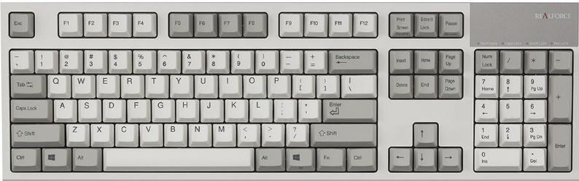  - Yêu cầu HS quan sát hình ảnh bàn phím và chỉ ra các khu vực của bàn phím: Em hãy quan sát hình ảnh sau và chỉ ra các khu vực của bàn phím.  - Mời 1-2 HS đại diện trả lời câu hỏi. HS khác nhận xét, bổ sung. | - Trả lời: Bàn phím chia ra làm 4 khu vực:  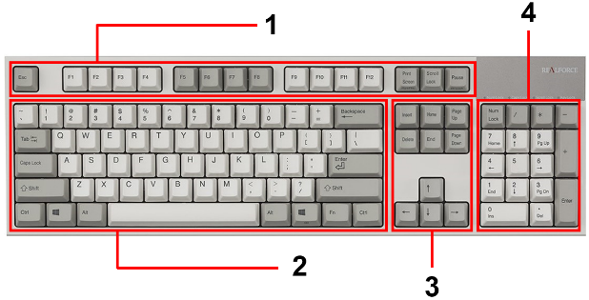  + Khu vực chính của bàn phím nhiều phím nhất có chứa hàng phím cơ sở để đặt tay.
- Nhận xét, đánh giá. | - Lắng nghe, tiếp thu.
- Yêu cầu HS thi đặt đúng tay vào bàn phím theo yêu cầu. | - Thực hiện theo yêu cầu của GV
- Quan sát cách đặt tay của bạn cùng bàn và nhận xét. | - Quan sát và nhận xét
- Dẫn dắt HS vào bài: Để hiểu rõ hơn về các khu vực của bàn phím, vị trí đặt ngón tay trên bàn phím, chúng ta sẽ cùng tìm hiểu bài hôm nay – Bài 5: Sử dụng bàn phím
2. Hoạt động khám phá (27 - 29’)
Hoạt động 1. : Tìm hiểu về bàn phím máy tính (17 – 18’)
- Nhiệm vụ 1: Chỉ ra được khu vực chính của bàn phím và nêu được tên các hàng phím
- Yêu cầu HS quan sát bàn phím ở phần Khởi động và Hình 31, sau đó trả lời câu hỏi:  + Em hãy chỉ ra 4 khu vực của bàn phím.  + Khu vực chính của bàn phím là khu vực nào? Khu vực nào nhiều phím nhất?  + Khu vực chính của bàn phím gồm các hàng phím gì? Em hãy chỉ và đọc tên các hàng phím đó.  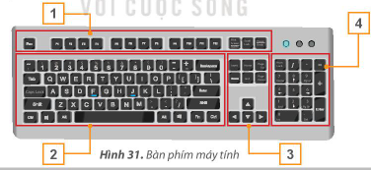 | - Trả lời:  + HS chỉ ra các khu vực của bàn phím.  + Khu vực chính của bàn phím là khu vực 2 và là khu vực nhiều phím nhất.  + Khu vực chính của bàn phím gồm: hàng phím số, hàng phím trên, hàng phím cơ sở, hàng phím dưới và hàng phím chứa phím dấu cách.
- Mời đại diện 1-2 HS trình bày kết quả. HS khác lắng nghe, nhận xét, bổ sung.  - Nhận xét, đánh giá.  - Chia lớp thành hai đội và tổ chức trò chơi “Gọi tên hàng phím”.  - GV phổ biến luật chơi với HS: Một bạn sẽ nói tên phím và các đội sẽ giơ tay để trả lời phím đó thuộc hàng phím nào? Đội nào trả lời được nhiều hơn sẽ dành chiến thắng. | - Lắng nghe.  - Tích cực tham gia trò chơi.
* Tích hợp GD KNCDS
- Công dân số biết sử dụng bàn phím đúng cách, nhẹ nhàng và cẩn thận để bảo vệ thiết bị học tập.
- Khi gõ phím, em giữ tư thế ngồi đúng, không gõ mạnh tay, không nghịch phím để tránh hỏng bàn phím.
- GV nêu Nhiệm vụ 2: Biết vị trí đặt các ngón tay trên hàng phím cơ sở đúng cách
- Yêu cầu HS quan sát trên bàn phím và trả lời câu hỏi: Em hãy tìm vị trí các phím có gờ trên khu vực chính của bàn phím. | - Trả lời: Các phím có gờ trên khu vực chính của bàn phím là phím F và J.
- Hướng dẫn HS cách đặt ngón tay với các phím gõ trên hàng phím cơ sở theo mô tả trong Hình 33 (SGK)  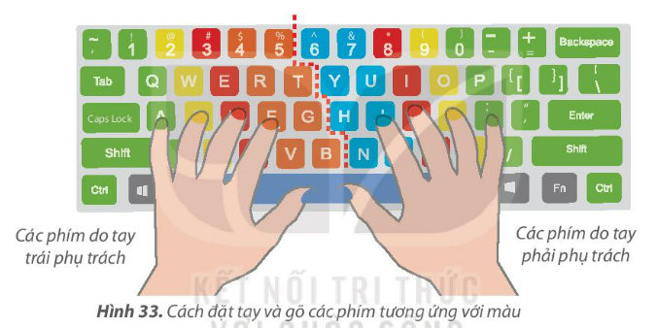 | - Thực hành theo hướng dẫn của GV.
- Yêu cầu một bạn đứng dậy đọc to phần Hoạt động đọc trong SGK trang 26. | - Lắng nghe và đọc nhẩm theo.
- Giới thiệu ý nghĩa của việc đặt tay đúng với HS: Đặt tay đúng sẽ giúp các em dễ di chuyển và gõ các phím nhanh hơn. | - Lắng nghe, tiếp thu.
- Mời HS đặt tay trên hàng phím thật và chiếu lên máy chiếu vật thể (nếu có) để HS dễ quan sát. | - Thực hành theo hướng dẫn.
- Kết luận: Khu vực chính gồm: hàng phím số, hàng phím trên, hàng phím cơ sở, hàng phím dưới và hàng phím chứa dấu cách. Mỗi ngón tay gõ đúng các phím phụ trách. Kho gõ xong, đưa ngón tay về vị trí xuất phát trên hàng phím cơ sở. | - Lắng nghe và ghi nhớ.
- Yêu cầu HS trả lời các câu hỏi:  1. Các phím F, J thuộc hàng phím nào?  A. Hàng phím trên.  B. Hàng phím cơ sở.  C. Hàng phím dưới  2. Khi gõ xong, các ngón tay của em phải đặt ở hàng phím nào?  A. Hàng phím trên  B. Hàng phím cơ sở  C. Hàng phím dưới | - Trả lời:  1. Đáp án B.  2. Đáp án B
- Mời đại diện 1-2 HS trả lời. HS khác lắng nghe, nhận xét. | - Trình bày, lắng nghe.
- Nhận xét và đánh giá. | - Lắng nghe và tiếp thu
* Tích hợp GD KNCDS
- Là công dân số em xác định được các phím trên hàng phím cơ sở.
3. Củng cố, dặn dò (2 - 3’)  - Nhận xét, tóm tắt lại những nội dung chính của bài học.  - Nhận xét, đánh giá sự tham gia của HS trong giờ học, khen ngợi những HS tích cực; nhắc nhở, động viên những HS còn chưa tích cực, nhút nhát.  - Nhắc nhở HS:  + Ôn lại các kiến thức đã học.  + Đọc và chuẩn bị trước nội dung tiếp theo của Bài 5: Sử dụng bàn phím. | - Lắng nghe.  - Lắng nghe và vỗ tay tuyên dương.  - Lắng nghe và ghi nhớ.

